1.我设置的四种地址，前台不显示，只是随机显示一种而已，你要显示出来，地址选项。（地址目前是四种，后期可能看情况增加，所以你要做成活动性的，我后台设置几种，前台就显示几种）
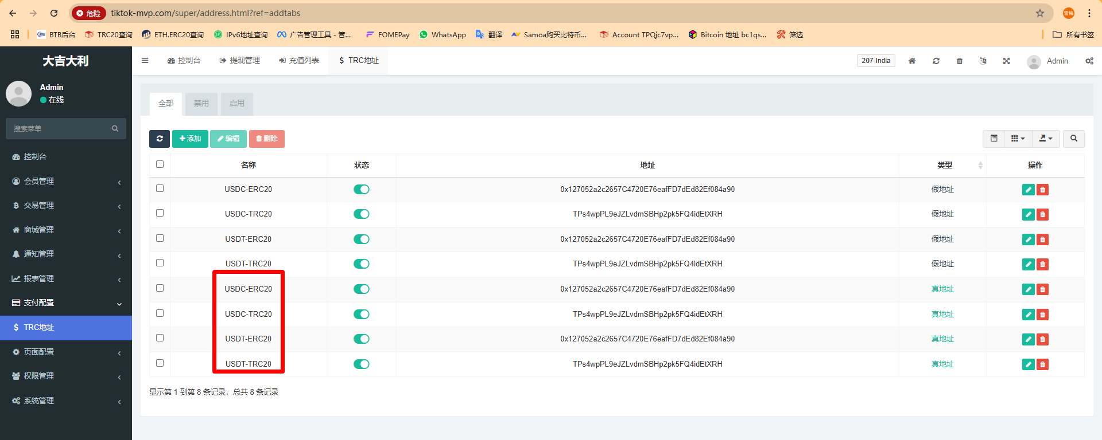

你要弄类似这种的，不然我地址全部不显示。
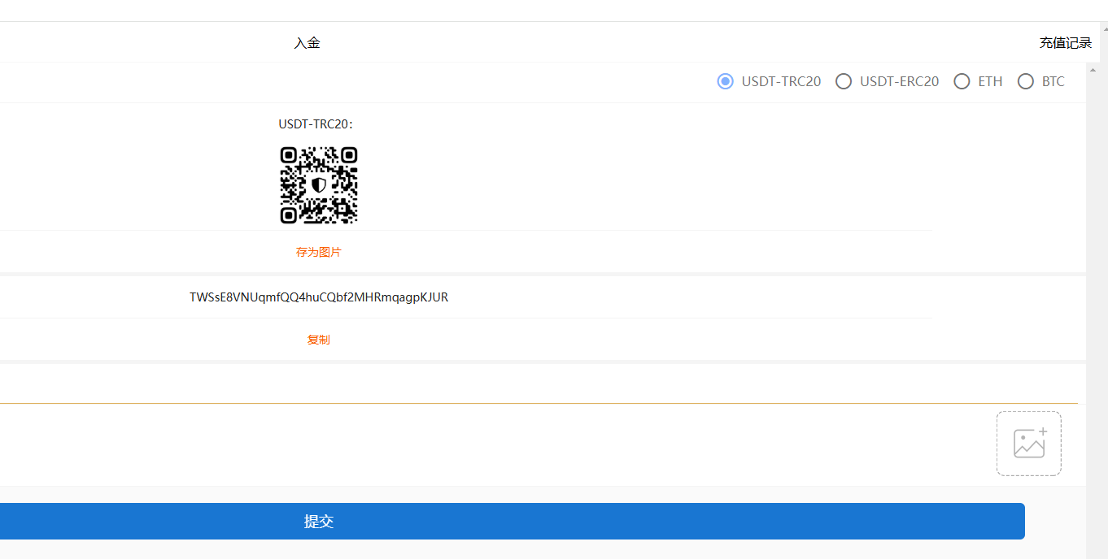

2.卡单页面，没有关闭的功能，你加一下。不然无法进入其他页面。
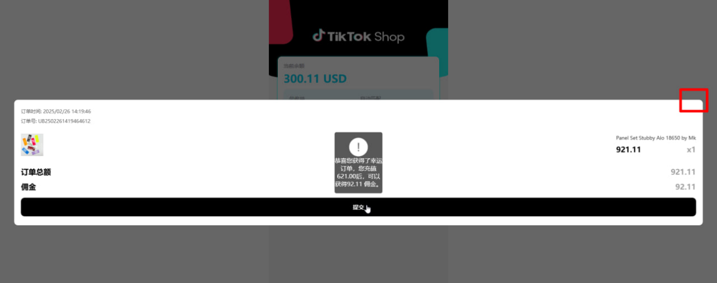
- 提款时候，后台不显示提款订单，无法处理。
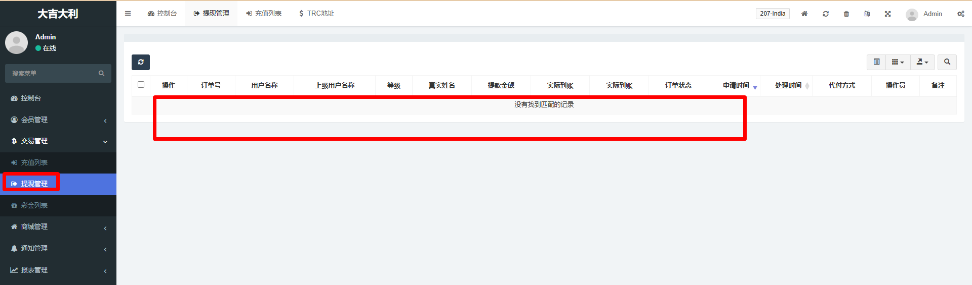

4.加个充值提示声音

